ACTIVITY PERTEMUAN 3

NAMA : HARRY MARDIKA
NPM : 50422657
KELAS : 4IA01
MATERI : MVC
MATA PRAKTIKUM : Rekayasa Perangkat Lunak 2
- Screenshot kode dan output dari program yang telah dibuat.
- MahasiswaController.java
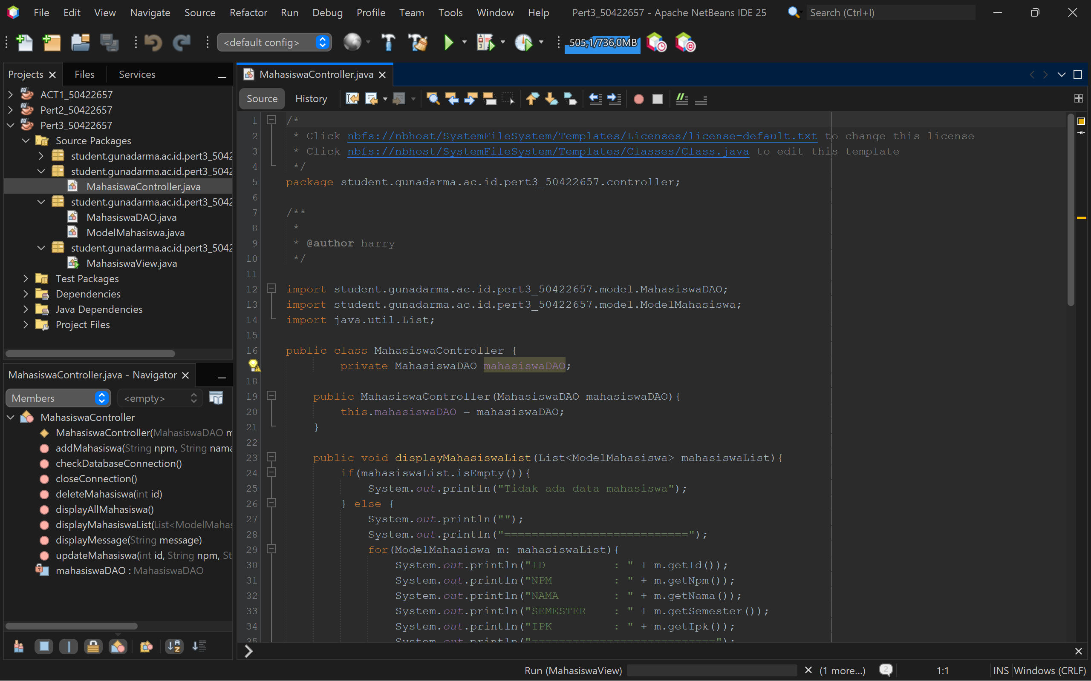

- MahasiswaDAO.java
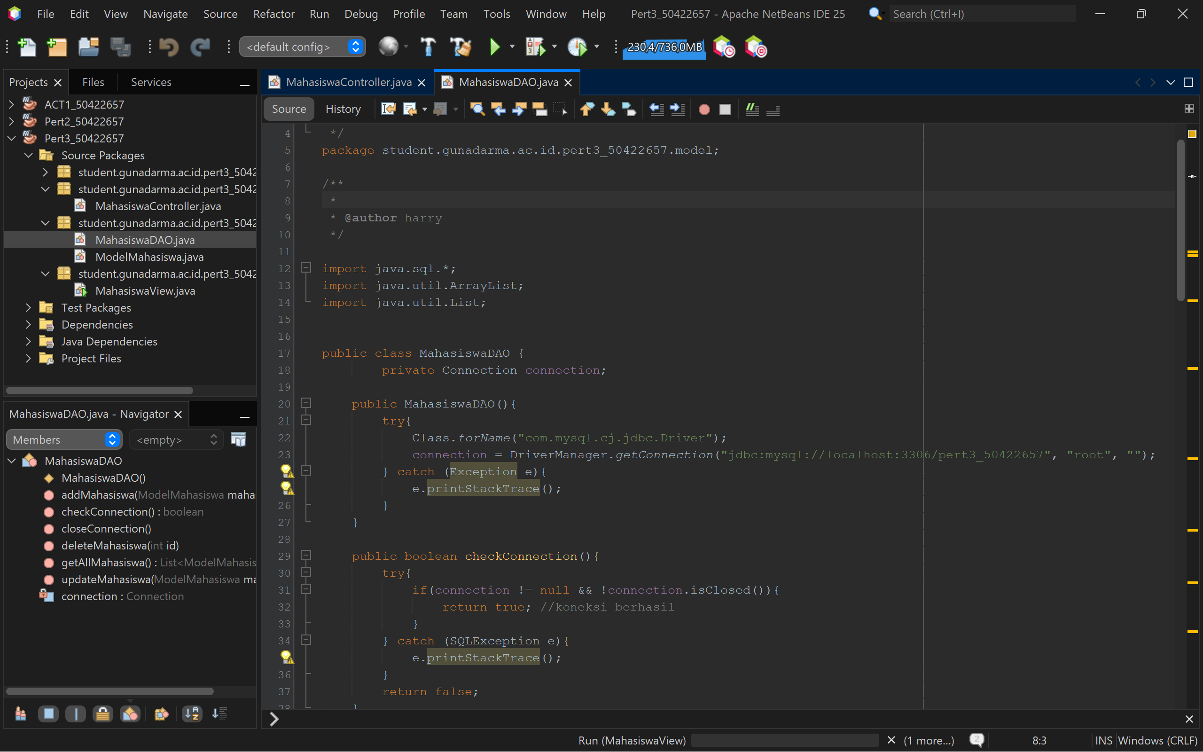
- ModelMahasiswa.java
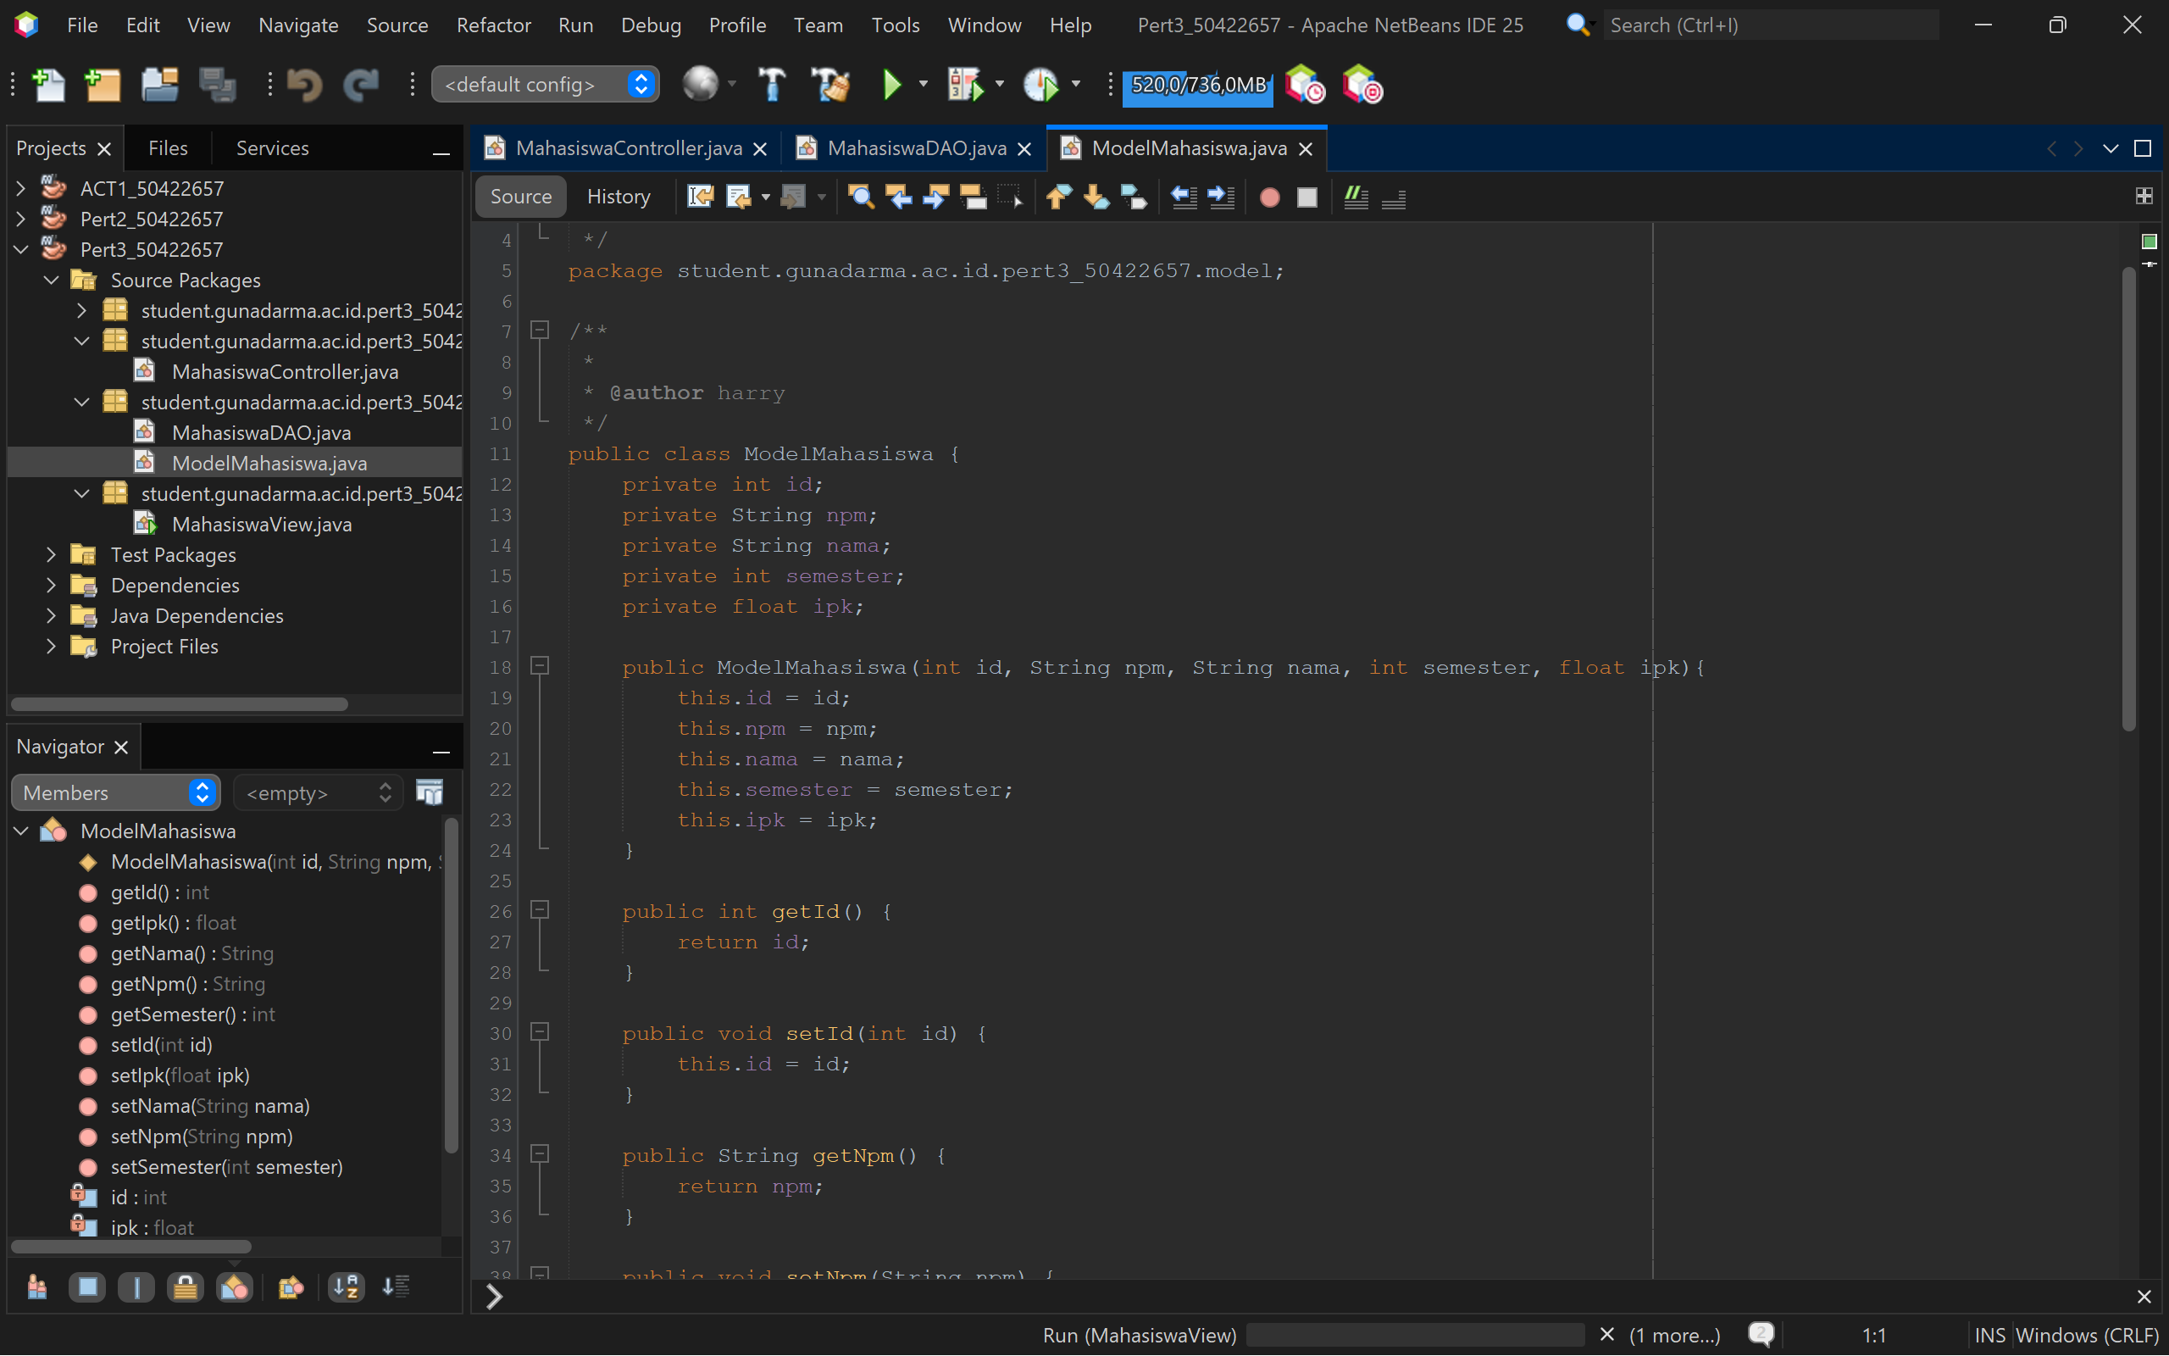

- MahasiswaView.java
